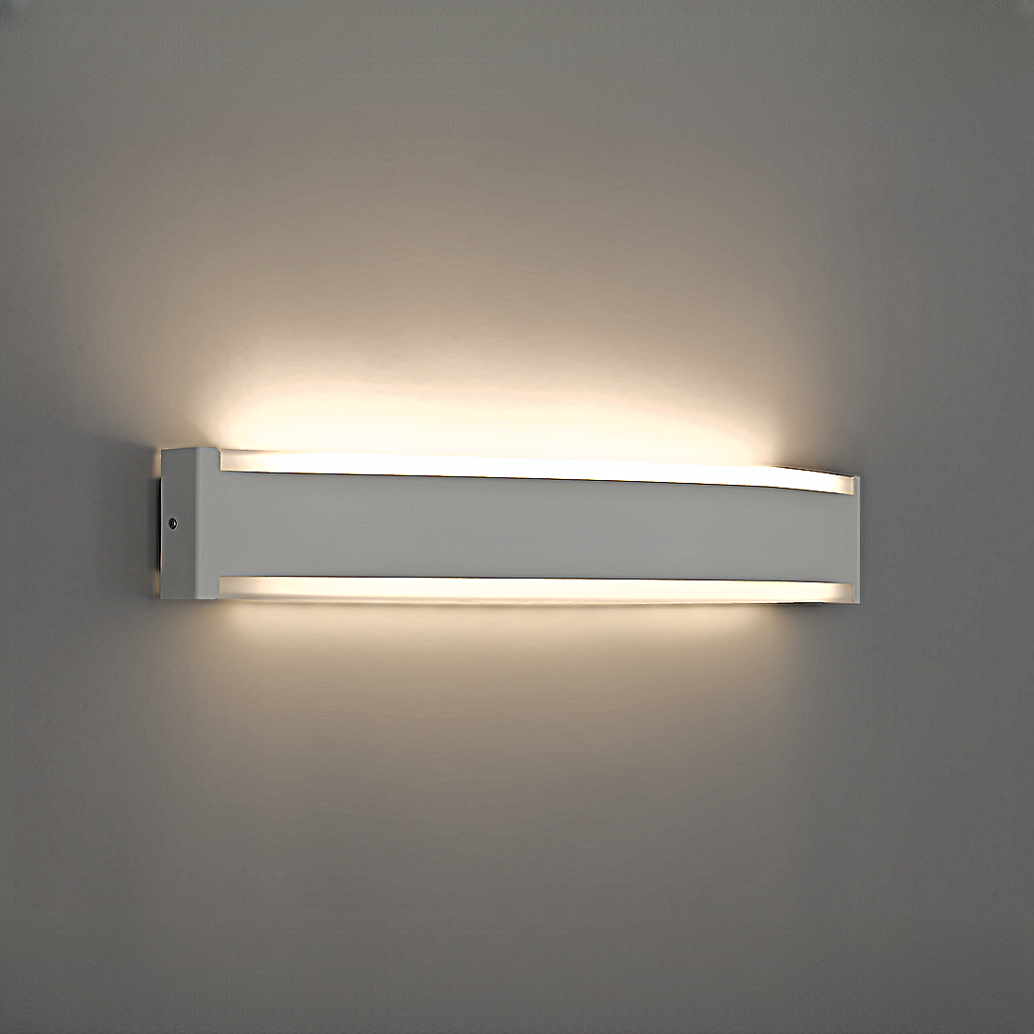**Leuchtenname:** x.well L Wandleuchte  
  
**Artikelnummer:** 808711  
  
**Serienbeschreibung:**x.well Wandleuchte M / L

Die x.well Wandleuchte bietet eine direkte und indirekte Lichtverteilung. Das flache, gebogene Gehäuse in glatter, matter Ausführung wird durch ein passendes Wandgehäuse ergänzt, das die integrierte Betriebstechnik aufnimmt.

Gehäuse: Flaches, gebogenes Leuchtengehäuse aus pulverbeschichtetem Material.

Wandgehäuse: Integriert zur Aufnahme der Betriebstechnik.

Abdeckscheiben: Klar für den indirekten Lichtanteil, opal für den direkten Lichtanteil.

Kunststoffblenden: Im oberen und unteren Bereich integriert, um eine Frontaufhellung zu erzeugen.

Lichtverteilung: Direkt und indirekt breitstreuend.

LED-Technologie: Bestückt mit hocheffizienten High-Brightness-LED-Platinen.  
  
**Merkmale:**- Kreisabschnittsform

- Wandleuchte LED

- Opale Scheibe für Direktanteil

- Klare Abdeckung für Indirektanteil

- Betriebselektronik integriert

- Flimmerfreies Licht

**Mögliche Modifikationen:**- Sonderlackierungen

- CRI>90, Sonnenlicht (Vollspektrum), tunable white

- Dim2Warm

- diverse Dimmschnittstellen

- Verschiedene Lichtaustrittswinkel

**Auf Anfrage ohne zusätzliche Kosten:**- Lichtfarben 2700K oder 4000K

**Gewicht (kg):** 1,4  
  
**Farbe:** Weiß RAL 9003, glatt matt  
  
**Lichtfarbe / Lichttemperatur (K):** 3000  
  
**Schutzart (-):** IP20  
  
**Schutzklasse (-):** I  
  
**Abmessungen (mm):** Breite: 90mm; Höhe: 76mm; Länge: 600mm  
  
**Einbautiefe (mm):** -  
  
**Pendellänge (mm):** -  
  
**Deckenausschnitt (mm):** -  
  
**Gesamtlichtstrom (lm):** 131  
  
**Farbwiedergabeindex Ra (-):** >80  
  
**Lichtaustrittswinkel (Grad):** 120  
  
**Gesamtlichtstrom (lm):** 5200  
  
**Gesamtlichtstrom direkt / indirekt (lm):** 780 / 4420  
  
**Systemleistung (W):** 46  
  
**Systemleistung direkt / indirekt (W):** 7 / 39  
  
**Betriebsgerät:** SCHALTBAR  
  
**Betriebsgerätbeschreibung:** nicht dimmbar / schaltbar  
  
**Einheitliche Blendungsbewertung (URG):** <19  
  
**Lichtverteilung direkt / indirekt (%):** 15 / 85  
  
**Produktvariantenbeschreibung:** -  
  
  
  
**Hersteller:** luxwerk - manufaktur für lichttechnik GmbH  
  
**Artikelnummer:** 808711